Stupska bb, 71000 Sarajevo / Tel. +387 61 162 592 +387 62 324 495/ www.e
-
ventexpo.com /

 | 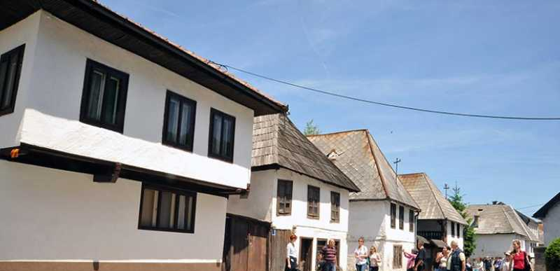
 | Naslov projekta: |  | INFORMACIJE ZA ŠTAND
 | Kontakt informacije: |  | Telefon: +387 (0) 30 806 602  e-mail: opcina@kresevo.ba
 | Naziv lokalne zajenice: |  | Osobe koje će se nalaziti na štandu u toku sajma: Boris Bilić I Andrej Tadić  Kontakt e-mail: opcina@kresevo.ba  Kontakt Telefon: +387 (0) 30 806 602  Adresa, grad, država: Fra Grge Martića br. 49, 71260 Kreševo, BiH
 | O lokalnoj zajednici: |  | U gotovo samom geografskom središtu Bosne i Hercegovine na nekih 30 km zračne linije od Sarajeva, smjestio se grad Kreševo. Okružen iskonskom ljepotom stoljetnih šuma i obraslih hladovitih planina, svojim šarmom starog urbanog bosanskog gradića Kreševo može biti idealno mjesto za aktivan odmor i uživanje u netaknutoj prirodi.  Priroda je izdašno i skladno ukrasila ovaj cijeli neveliki prostor predjelima iskonske ljepote. Sjenovite dubine stoljetnih šuma smjenjuju se sa planinskim pašnjacima, mekanim poput najfinijeg tepiha. Desetine manjih i većih planinskih vodotoka - bistrih i studenih potoka i rijeka tisućama godina dubili su svoja korita stvorivši surovu ljepotu svojih dubokih kanjona pred kojom čovjek zastane nijem.  Poklonici izravnog doživljaja prirode i aktivnog odmora kao jedinog istinskog odmora koji krijepi um i tijelo, u Kreševu će naći svoj traženi Eldorado. Tko traži uzbuđenje susreta sa medvjedom, jelenom, vukom ili drugom divljači u dubinama šuma, iz Kreševa se neće vratiti praznih ruku, bilo da je riječ o foto-safariju ili snažnijem osjećaju učestvovanja u lovu.  Planine Bitovnja, Lopata, Visočica i Inač čine jednu zasebnu cjelinu privlačnu poklonicima planinarenja, treekinga i brdskog biciklizma. Uređene i dobro markirane staze što vode najljepšim dijelovima ovih planina omogućavaju njihov obilazak samostalno ili u pratnji vodiča. Udobni planinarski i lovački objekti upotpunit će boravak u planinama. Planine Inač i Meoršje pogodne su za sve poklonike paraglidinga.  Ljubitelji mističnog svijeta podzemlja osjetit će uzbuđenje susreta s njim u nekoliko desetaka jama i pećina, a od kojih su neke od njih tek djelomično istražene. Daleko najpoznatiji speleološki objekat predstavlja Oberska rupa u kanjonu rijeke Kostajnice, sa bogatstvom špiljskih ukrasa - kapnika, preljeva i draperija.  Niti oni čije je opredjeljenje "normalan" odmor u Kreševu neće biti uskraćeni. Branje gljiva, šumskih plodova i ljekovitog bilja zadovoljstvo su samo u sigurnoj sredini. Kreševo je upravo to - ekološki raj za one koji sami žele nešto ubrati za svoj objed. Gradsko izletište Gajice sa obližnjim bungalovskim naseljem stoje na raspolaganju svima koji žele miran odmor na osami u krugu obitelji i prijatelja.  Tu su i Kreševski restorani sa tradicionalnim jelima iz ovog kraja, ali i onima iz internacionalne kuhinje, koji nude poseban gurmanski užitak i predivan ambijent.  Ljubiteljima zimskih sportova na usluzi je novoizgrađeni suvremeni skijaški centar u Rakovoj Nozi opremljen sa svim potrebnim sadržajima  S vremenom je tradicionalni kovački zanat prerastao u industrijsku proizvodnju osnivanjem poduzeća Čelik iz kovačke zadruge. Pored Čelika ostali su kovači i drugi metaloprerađivači koji su se udružili u zanatsku zadrugu Unikov. Stare kovačnice su se s vremenom gasile, a one koje su danas ostale i koje su se modernizirale danas svjedoče o bogatoj i dugoj tradiciji ovog zanata.  I u rudarstvu je ostvaren velik napredak, prvenstveno osnivanjem poduzeća za proizvodnju i preradu mineralnih sirovina Barit koji se isključivo bavi preradom rude Barita koja ima veliku primjenu u industriji boja.  U tekstilnoj industriji nastavljena je tradicija iz davnina, prvenstveno osnivanjem Autoopreme kao nasljednika Ćilimare koja je osnovana u vrijeme Austro-Ugarske vladavine. Danas, na žalost, tekstilna industrija nema svog većeg predstavnika.  Nakon posljednjeg rata zbog loše sprovedene privatizacije, izgubljenog tržišta, tehnološke zaostalosti, niske produktivnosti došlo je do smanjenja aktivnosti na ovim sektorima.  Privatni sektor se proširio na druge proizvodne djelatnosti kao što su proizvodnja mesa i mesnih prerađevina, proizvodnja stiropora, proizvodnja spužve, proizvodnja suhe žbuke, proizvodnja namještaja, a pored starih povećao se broj metaloprerađivača, te prerađivača drveta.  Trenutno na općini postoji 70 gospodarskih društava, a obrtnika, trgovinskih i turističko-ugostiteljskih uslužnih djelatnosti ima oko 130 s tim da i proizvodni kao i uslužni sektor ima stalnu tendenciju rasta razvojem postojećih i otvaranjem novih kapaciteta.
 | Linkovi za promo materijale: |  | https://www.youtube.com/watch?v=AxbTLDLtIC4&feature=emb_title  https://www.youtube.com/watch?v=b3STOYLDIFI  https://www.youtube.com/watch?v=wz2IP00OOiI  https://www.youtube.com/watch?v=kaojkuD3q04  https://www.youtube.com/watch?v=y-hGHfO8hgE  https://www.kresevo.ba/index.php/vodic
 | Promo slike: |  | 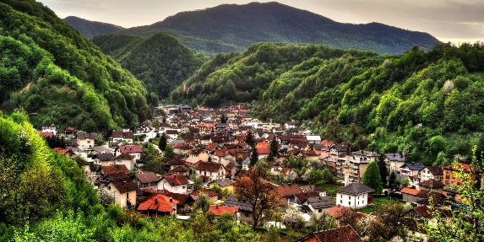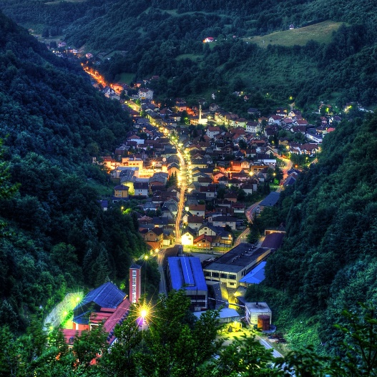
 | Brošure: |  | Turistički vodič  Vodič za investiture  (Navedene brošure zbog veličine datoteka možete preuzeti na sljedećem linku:  https://we.tl/t-VDMjaDuGvP )
 | Logo lokalne zajednice:
Supporting information available |  | For additional information about this project, please contact either by e-mail:  info@e-ventexpo.com or phone number: +387 61 162 591

